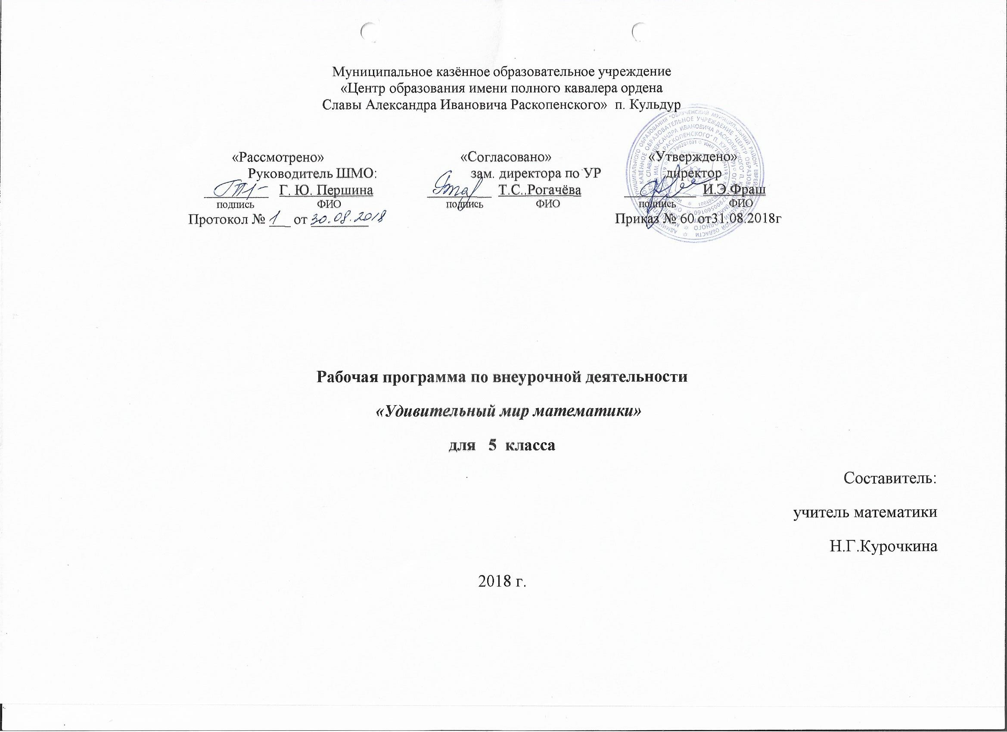

1.Пояснительная записка
Направление курса внеурочной деятельности: общеинтеллектуальное
Цель программы: формирование образованной и инициативной личности, владеющей системой математических знаний и умений.
Задачи программы:
Обучающие:
- обеспечить прочное и сознательное овладение системой математических знаний и умений, необходимых для применения в практической деятельности, для изучения смежных дисциплин;
- обеспечить интеллектуальное развитие, сформировать качества мышления, характерные для математической деятельности и необходимые для полноценной жизни в обществе;
- последовательное приобщение учащихся к справочной, энциклопедической литературе и развитие навыков самостоятельной работы с ней.
Развивающие:
- развитие внимания, памяти, образного и логического мышления, пространственного воображения;
- выявить и развить математические и творческие способности;
- развитие мелкой моторики рук и глазомера.
Воспитательные:
- воспитание интереса к математике;
- расширение коммуникативных способностей детей;
- формирование культуры труда и совершенствование трудовых навыков.

Нормативно-правовая и документальная основа разработана в соответствии с Положением о внеурочной деятельности учащихся в МКОУ «Центр образования им. полного кавалера Ордена Славы А.И.Раскопенского» п.Кульдур.
Личностные и метапредметные результаты освоения курса.
Личностные результаты изучения программы:
- развитие любознательности, сообразительности при выполнении разнообразных заданий проблемного и эвристического характера;
- развитие внимательности, настойчивости, целеустремленности, умения преодолевать трудности;
- воспитание чувства справедливости, ответственности;
- развитие самостоятельности суждений, независимости и нестандартности мышления.
Метапредметные результаты изучения программы
Познавательные УУД:
уметь выдвигать гипотезы, осуществлять их проверку, выбирать наиболее эффективные способы решения задач в зависимости от конкретных условий;
Уметь пользоваться специальными справочниками, энциклопедиями для поиска учебной информации об объектах, делать анализ объектов и их синтез, выбор основания и критериев для сравнения, классификации объектов
Регулятивные УУД:
принимать и сохранять учебную цель и задачу, планировать её реализацию;
контролировать и оценивать свои действия, вносить соответствующие коррективы в их выполнение
Коммуникативные УУД
планировать и координировать совместную деятельность с учителем и сверстниками;
выражать (с достаточной полнотой и точностью) свои мысли в соответствии с задачами и условиями коммуникации.

2.Содержание курса.
Содержание программы отвечает требованию к организации внеурочной деятельности: соответствует курсу «Математика», не требует от учащихся дополнительных математических знаний. Тематика задач и заданий отражает реальные познавательные интересы детей, содержит полезную и любопытную информацию, интересные математические факты, способные дать простор воображению.

№  раздела | Разделы | Кол-во  часов
1 | Раздел 1. Удивительный мир чисел | 8
2 | Раздел 2. Мир занимательных задач | 14
3 | Раздел 3. Мир из геометрических фигур | 13
Всего |  | 35

Описание разделов курса
Раздел 1. «Удивительный мир чисел»
История развития математики. Из истории чисел и цифр. Волшебные превращения цифр. Интересные приёмы устного счёта.
Виды цифр. Римская нумерация. Римские цифры от 1 до 100. Единицы времени: секунда, час, минута, сутки, месяц, год, век.
Работа с лентой времени, с книгой (определить номер главы), с этикетками изделий (определить размер изделия).
Ребус. Правила разгадывание ребусов: прибавление при чтении предлогов «от», «из», способ сложения букв, способ вычитания букв, нотные знаки. Что такое математический ребус. Решение математических ребусов.
Монеты в 1р., 2р., 5р., 10р., 1к., 5к.,10к. Купюры в 10р., 50р, 100р, 1000р. Размен монет и купюр. Покупка товара.
Раздел 2. «Мир занимательных задач»
Ориентировка в тексте задачи, выделение условия и вопроса, данных и искомых чисел (величин). Задачи с некорректными данными, с избыточным составом условия, нереальными данными. Составление аналогичных задач и заданий. Задачи на оперирование понятиями «все», «некоторые», «отдельные». Задачи на установления сходства и соответствия. Задачи на установление временных, пространственных и функциональных отношений. Задачи на комбинированные действия. Задачи на активный перебор вариантов отношений.
Выбор наиболее эффективных способов решения. Что такое олимпиада. Решение олимпиадных задач.
Использование знаково-символических средств, для моделирования ситуаций, описанных в задачах. Выбор наиболее эффективных способов решения.
Раздел 3. «Мир из геометрических фигур»
Что такое геометрия. История развития геометрии. Взаимное расположение предметов в пространстве.
Решение задач, формирующих геометрическую наблюдательность. Конкур рисунков по творческому заданию. Чертёжный угольник.
Практическое применение чертёжного угольника. Загадки о геометрических инструментах. Замкнутый и незамкнутые линии в созвездиях
Игра «Оцени величины предметов на глаз». Площадь прямоугольника. Площадь квадрата. Латинский алфавит.
Занимательные задания с геометрическими фигурами. Игра «Танграм». Изготовление игры «Танграм». Составление картинки с заданным разбиением на части; с частично заданным разбиением на части; без заданного разбиения. Просмотр презентации «Танграм». Комбинация фигур в окружающем нас мире. Составление фигур из определенного количества палочек. Геометрический орнамент. Задачи на разрезание и складывание фигур. Геометрические головоломки. Замечательные кривые. Геометрия клеточной бумаги

Формы и виды организации внеурочной деятельности.
Формы организации занятий:
коллективная;
групповая работа;
парная работа;
индивидуальная.
Методы:
словесный;
наглядный;
практический.
Формы занятий:
беседы, викторины;
игры (с ролевым акцентом, с деловым акцентом, социально моделирующие);
коллективные творческие дела;
выставки, конкурсы.
Виды деятельности:
игровая;
познавательная.

3.Календарно-тематическое планирование
№ | Тема занятия | Кол-во часов | Дата
Раздел 1. Удивительный мир чисел ( 9 часов)
1 | Вводное занятие. Путешествие в страну «Арифметика»  Инструктаж по ТБ. | 1
2 | Римские цифры | 1
3 | Римские цифры | 1
4 | Ребусы. Правила разгадывания ребусов | 1
5 | Ребусы. Решение математических ребусов | 1
6 | Монеты купюры. Размен монет и купюр. | 1
7 | Покупка товара. Социально моделирующая игра «Я - покупатель». | 1
8 | Обобщение раздела «Удивительный мир чисел» (Проект. Стенгазета «Удивительный мир чисел») | 1
Раздел 2. Мир занимательных задач (14 часов)
9 | Весёлые задачи. Задачи «Загадай число» и «Отгадай число» | 1
10 | Эвристические задачи. Задачи на оперирование понятиями «все», «некоторые», «отдельно». | 1
11 | Эвристические задачи. Задачи на установление отношений | 1
12 | Логические задачи | 1
13 | Логические задачи | 1
14 | Занимательные задачи разных типов | 1
15 | Занимательные задачи разных типов | 1
16 | Занимательные задачи разных типов | 1
17 | Олимпиадные задачи | 1
18 | Олимпиадные задачи | 1
19 | Олимпиадные задачи. | 1
20 | Олимпиадные задачи. | 1
21 | Проект. Стенгазета «Удивительный мир задач» | 1
22 | Проект. Стенгазета «Удивительный мир задач» | 1
Раздел 3.Мир из геометрических фигур. 13 ч.
23 | Путешествие в страну «Геометрия». Игра «Одним росчерком». | 1
24 | Чертежные инструменты. Кроссворды и загадки о геометрических инструментах. | 1
25 | Геометрические фигуры: Окружность. Круг. Шар | 1
26 | Геометрические фигуры: Окружность. Круг. Шар  Игра «Нарисуй предмет из геометрических фигур» | 1
27 | Танграмм. Дидактическая игра «Кто соберет быстрее». | 1
28 | Комбинация фигур в окружающем нас мире. | 1
29 | Составление фигур из определенного количества палочек | 1
30 | Геометрический орнамент. | 1
31 | Задачи на разрезание и складывание фигур. Разделение фигуры на равные части | 1
32 | Геометрические головоломки | 1
33 | Замечательные кривые. | 1
34 | Геометрия клеточной бумаги | 1
35 | Проект «Фигуры и тела из бумаги» | 1

